 

### 实验名称：无线测向机装调

|  |  |  |  |
| --- | --- | --- | --- |
| 课程名称： | 电子实习Ⅱ | 实验时间： | 2017/8/30 |
| 任课教师： | 李东 | 实验地点： | 理学楼B |
| 实验教师： | 李东 | 实验类型： | □ 原理验证  ◼ 综合设计  □ 自主创新 |
| 学生姓名： | 施念 |
| 学号/班级： | 1120161302/05011609 | 组 号： |  |
| 学 院： | 信息与电子学院 | 同组搭档： |  |
| 专 业： | 电子信息类 | 成 绩： |  |





**本科实验报告**

1. **实习目的**
2. 掌握无线电测向机的工作原理
3. 了解无线电测向机硬件的组成以及各个电路模块的作用
4. 了解无线电测向机发射和接收原理，
5. 掌握组装检测复杂电路的技巧和方法
6. **测向机结构和工作原理（2017.8.28上午）**
7. **结构：**
8. 方框图：

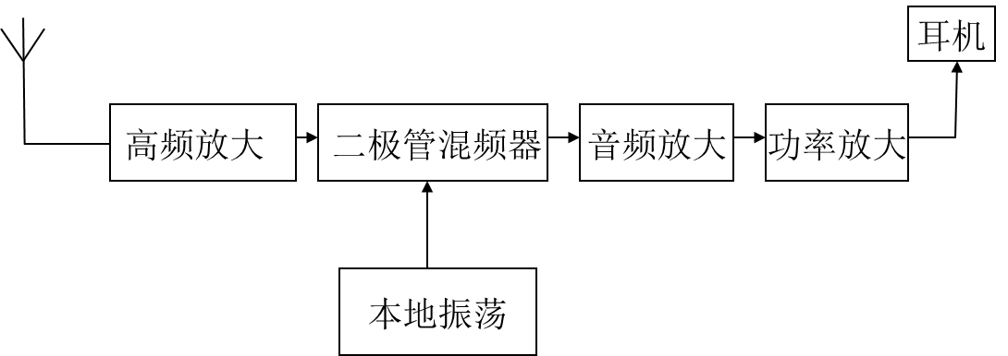

1. 电路图：

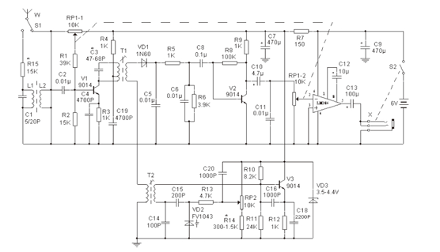

1. **工作原理**：
2. **电磁波的特性**
3. 直线传播  ，均匀媒介质（如空气）中，电波沿直线传播。无线电测向就是利用这一特性来确定电台方位的。
4. 反射与折射， 反射和折射给测向准确性带来很大的不良影响；反射严重是，测向机误指反射体，给接近电台造成极大困难。
5. 绕射，工作于80米波段的电波，绕射能力是较强的，除陡峭高山（相对高度在200米以上）外，一般丘陵均可逾越。2米波段的电波绕射能力就很差了，一座楼房，或一个小山丘，都可能使信号难以绕过去。因此，测向点的选择就成为测向爱好者随时都要考虑的一大问题。
6. 干涉，收到的信号为两个电波合成后的信号，其信号强度有可能增强（两个信号跌叠加）也可能减弱（两个信号相互抵消给判断电台距离造成错觉）。2米波段测向中，这种现象比较常见。
7. **利用了电磁波离开天线后在介质中传播的特性**——直线传播和绕射（反射、折射以及干涉对试验产生干扰），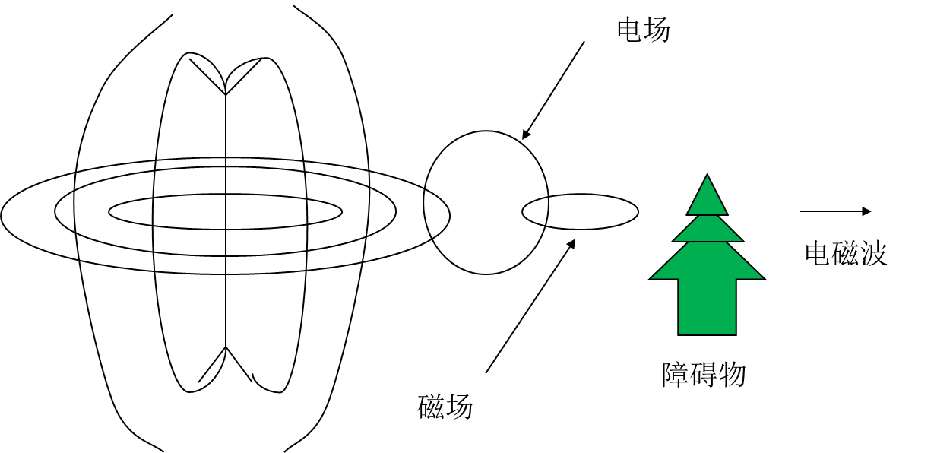

通过测向机（此实验只有磁棒天线）在两次位置所获得的信息，交叉定点确定电台的位置。

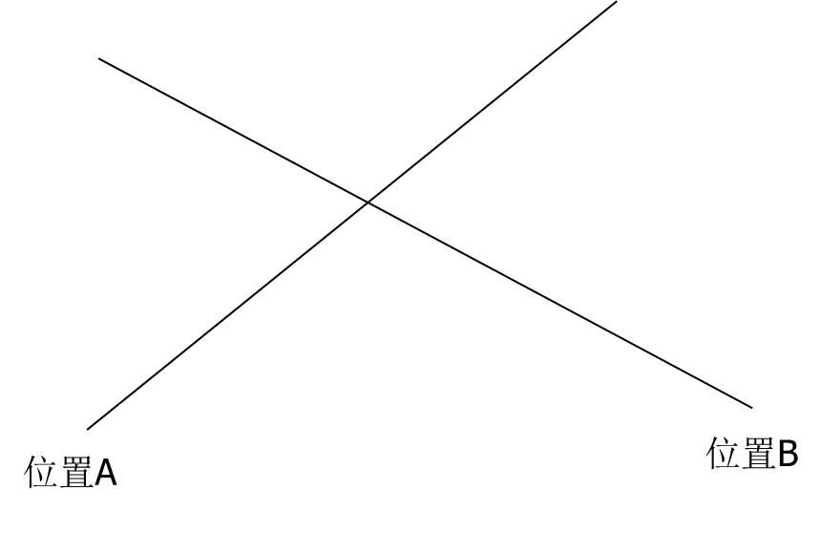

电磁波

障碍物

1. **磁棒的作用**：

磁棒由软磁铁氧体磁性材料制成。它的特点是既易被磁化，又易退磁，有较高的导磁率。对于均匀磁场来说，磁棒内部所产生的磁阻远较空气小，所以将有大部分磁力线集中到磁棒内。磁棒的加入，聚集了大量空间磁力线，从而使磁棒上的线圈感应出很强的信号电压。

磁场天线具有方向性（如下图），可利用测双向定线法——当用耳机作为测向机指示器时，所发声音将感应电动势的大小而变化。若转动磁性天线一周，当磁棒轴线正指电台时，耳机声音最小或完全无声，此时称其为哑点；当磁棒轴线的垂直方向对着电台时耳机声音最大，此时磁性天线正对着电台的那个面称大音面，或大音点。在测向中，只要转动磁性天线，找出哑点，发射台必定位于磁棒轴线所指的直线上。

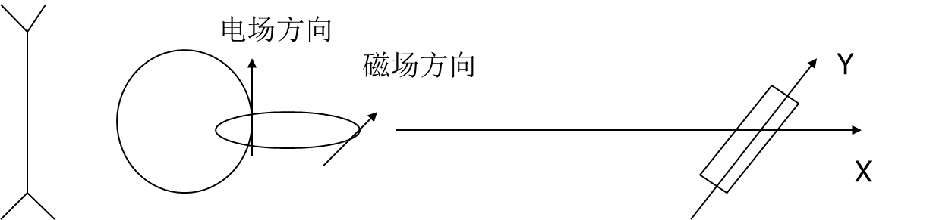

此时的感应电动势为“8”字型：

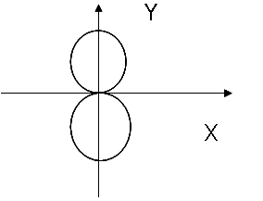

1. **总结**：测向天线接收到3.5-3.6MH信号后。送至高频放大级进行放大。放大后的信号与本地振荡器产生的振荡信号一起送到二极管混频器。调整本地振荡器的频率，产生的信号与高放输出信号进行差频检波，得到1KHz的低频信号。然后再送至音频放大级和功率放大级进行放大，最后送至耳机。
2. **测向机装调（2017.8.28下午至8.29上午）**
3. **安装**
4. 测量各个电阻的阻值，注意区分T1（黑色）与T2（白色）的区别。
5. 处理电烙铁头，焊接电路板，防止虚焊。
6. 白色2引脚插座（电源插座）、3引脚插座（输入插座）定位槽均朝向电路板外。电阻R15立焊（下高上低），电解电容C13留出高度（距电路板约5毫米）。
7. 焊装完毕后，装上外壳，正确安上芯片。
8. **调试**
9. 直流工作点检测（插入耳机，RP1顺时针旋至增益最大位置）

|  |  |  |  |  |
| --- | --- | --- | --- | --- |
| 元器件 | VD3 | R3 | R9 | R12 |
| 两端电压（单位：V） | 4.31 | 0.567 | 2.86 | 2.63 |

1. 集成芯片LM386引脚电压

|  |  |  |  |  |  |  |  |  |
| --- | --- | --- | --- | --- | --- | --- | --- | --- |
| 引脚 | 1 | 2 | 3 | 4 | 5 | 6 | 7 | 8 |
| 电压（单位：V） | 1.23 | 0 | 0 | 0 | 2.83 | 5.82 | 2.86 | 1.23 |

1. **使用80米波段电台对测向机进行调整**
2. RP1顺时针旋至最大，RP2旋至中间。（中间指的是量程的中间，注意区别）
3. 用一字改锥缓慢旋拧T2的白色顶调螺钉,在听到有尖锐声音后左右细调，直至听到测向电台发射的悦耳、清晰的5号台信号（嘟嘟、嘟嘟嘟、滴滴滴滴滴）。
4. 微调T1的黑色顶调螺钉，使声音更大。（此时不要去调节白色的T2）
5. 微调C1，使声音最大。
6. **遇到的问题及解决方法**
7. 测向机焊接好之后，测量值与理想值相对误差不大，但无论如何调节T2都无法听到清晰的五号电台信号。拿万用表测量电路也没有发现问题，后请教同学，发现自己的VRP2并没有调到量程的一半，而是调到测向机外壳的一半，改正之后调节T2，在听到尖锐的声音后左右细调，很快就听到了五号台的信号。
8. **测向机整机参数测量方法和数据（2017.8.30）**
9. **初调**
10. 将高频信号发生器输出探头正极接到R15左端，示波器输入探头正极接到C13负极，两个探头的负极共同接到测向机电源负极。
11. VRP1顺时针旋至最大，VRP2旋至中间。
12. 将高频信号发生器输出幅值、频率置于100μV、3.55MHz。
13. 打开高频信号发生器、测向机，微调T2，听到悦耳、清晰的声音，且在示波器上显示正弦波形。
14. 微调T2，使声音更大，波形峰值更大。
15. 微调C1，使声音最大，波形峰值最大。

**注意**：在调试时应该以声音为准，在听到清晰悦耳声音后再微调T2使峰峰值最大。接下来T1,T2,C1均不可再动。

1. **测量幅频特性**

将高频信号发生器输出信号幅值置于100μV，频率依次置于3.45、3.50、3.51、…3.59、3.60、3.65MHz，对应毎一个频点旋转VRP2，听到悦耳的声音，看到正弦波形，记录波形的峰-峰值。

|  |  |  |  |  |  |  |  |  |  |  |  |  |  |
| --- | --- | --- | --- | --- | --- | --- | --- | --- | --- | --- | --- | --- | --- |
| 频率(MHz) | 3.45 | 3.5 | 3.51 | 3.52 | 3.53 | 3.54 | 3.55 | 3.56 | 3.57 | 3.58 | 3.59 | 3.6 | 3.65 |
| 峰峰值 | 160mV | 860mV | 928mV | 1.04V | 1.22V | 1.44V | 1.58V | 1.36V | 1.02V | 800mV | 660mV | 350mV | 102mV |

（注意：上述数据均是在信号发生器输出幅值为100μV测定。）

1. **测量接受灵敏度**

将高频信号发生器输出置于10μV，频率依次置于3.50、3.55、3.60MHz，对应毎一个频点旋转VRP2，听到悦耳的声音，看到正弦波形，记录波形的峰-峰值。

|  |  |  |  |
| --- | --- | --- | --- |
| 频率(MHz) | 3.50 | 3.55 | 3.60 |
| 峰峰值 | 100mv | 146mv | 60mv |

（注意：上述数据均是在信号发生器输出幅值为10μV测定。）

1. **测向机外训方法和体会**
2. **模拟测试**

8月31号上午，在老师和我们说了外训需要注意的地方之后，我们便以班级为单位开始了模拟测试。

在班长把电台布置好之后，我便拿着测向机便开始了我的搜寻电台之路。我先旋转调频旋钮，然后找到了电台的声音，然后通过滴答声判断出是三号电台，再然后原地旋转，判断大致方位，在一个位置判断出电台在一条直线上，再在另一个位置用同样的方法判断出一条直线，接着去寻找两条直线交汇的大致方位，然后跑向预判区域，随着电台声音越来越大，最后我找到了电台的位置。

1. **真实测试**

9月1号上午，因为每一组都有规定的时间，所以如果一个人单独行动，效率可能不会太高，于是我便找到了一个搭档，我们两人在两个位置分别判断出一条直线，之后往交汇的地方去寻找电台。这样果然比昨天的效果好一点，最后，我们两人找到了3个电台。

1. **心得体会**

此次测向机装调实习从认识测向机到自己亲手焊装测试测向机，再到最后测向机外训，都是自己一点一点亲手做的，整个过程很有意思。虽然过程中会遇到一点问题，但是在自己研究和老师帮忙下都一一克服了。非常感谢老师的耐心帮助，让我学会了电路故障排查，更加熟悉如何焊接电路，还知道如何测向机更加完善，真的很开心！